**周报**

1. 复习现代信号与信息处理考试。
2. 复习专业数学。
3. 参加学习学长学姐2017工作汇报。
4. 学习深度学习论文《Deep Regression Forests for Age Estimation》，本文主要介绍了利用深度回归森林来解决根据图像进行人类年龄预测时所遇到的面部特征空间异构的瓶颈问题，这一问题主要表现为：1.不同的人在相同的年龄下的外貌特征的巨大区别。2.人脸在成长在不同的年龄以不同的方式进行，例如，面部随年龄的变化在童年时期主要在于脸型，在成年时期的变化主要在于皮肤纹理。

本文所提出的算法受深度神经决策森林和标签分布学习森令所启发而提出，但算法的目标时不同的，由于回归的输出空间的分布是连续的，但是这两个任务的输出空间的分布是离散的，所以将可微分的决策树扩展到回归计算上是很困难的。

本王的主要贡献有三个：

提出了深度回归森林和一个端到端模型，以通过联合学习分离节点中的输入相关的数据分区和叶节点的数据分布处理异构数据。

基于变分边界，我们的更新规则在DRF叶子节点上的收敛是有数学保证的。

在三种标准的年龄评估基准测试中应用DRF方法，全部达到了当前最佳的结果。

以下为测试的结果：

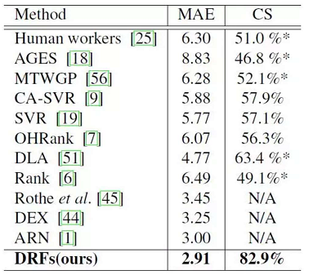

以下是论文摘要：

